
COLÉGIO VIRGEM IMACULADA
Viver CVI – Tradição e Qualidade.

PORTUGUÊS

¬ Interpretação Textual;
¬ Língua Culta e Língua Coloquial;
¬ Morfologia;
¬ Conotação e Denotação;
¬ Crase;
¬ Funções da linguagem e
¬ Concordância dos Verbos Impessoais.

MATEMÁTICA

¬ Área e volume de sólidos geométricos;
¬ Projeção ortogonal;
¬ Juros simples e composto;
¬ Medidas de tendência central (média, moda, mediana)
¬ Função Exponencial e
¬ Análise combinatória.

PROCESSO DE SONDAGEM E ENTREVISTA:
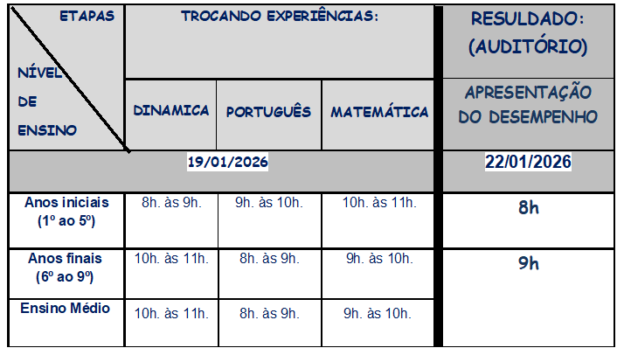
COLÉGIO VIRGEM IMACULADA
Viver CVI – Tradição e Qualidade.

PORTUGUÊS

¬ Interpretação Textual;
¬ Língua Culta e Língua Coloquial;
¬ Morfologia;
¬ Conotação e Denotação;
¬ Crase;
¬ Funções da linguagem e
¬ Concordância dos Verbos Impessoais.

MATEMÁTICA

¬ Área e volume de sólidos geométricos;
¬ Projeção ortogonal;
¬ Juros simples e composto;
¬ Medidas de tendência central (média, moda, mediana)
¬ Função Exponencial e
¬ Análise combinatória.

PROCESSO DE SONDAGEM E ENTREVISTA:

